Educación Física 2° medio / Unidad 1 / OA1;2 / Actividad 7

7. Deportes individuales - Atletismo

Los y las estudiantes forman tres hileras detrás de tres vallas u obstáculos sucesivos; el objetivo de este ejercicio es que el o la atleta perfeccione la posición de despegue.

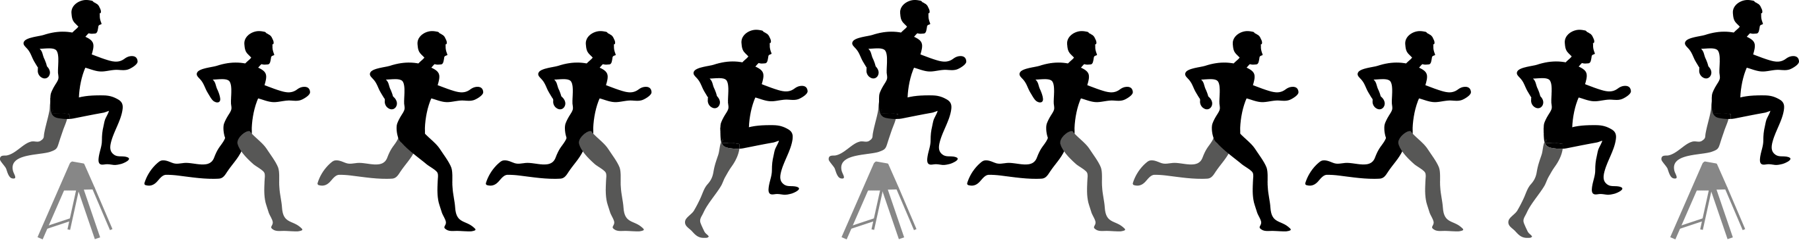

EDUCACIÓN FÍSICA | Programa de Estudio | 2° medio

